# Guide d’utilisation SD1 Notes+

**Introduction :**

Bienvenue dans le guide d'utilisation de l'application Excel VBA (SD1 Notes +). Ce guide a été conçu pour vous aider à naviguer et à tirer le meilleur parti de votre outil de gestion des notes pour le BUT SD1.

**Contexte :**

L'objectif de cette application est de fournir un outil personnel de gestion des notes, spécifiquement adapté aux besoins des étudiants du BUT SD1. Elle permet de suivre les performances académiques de manière détaillée et dynamique, en offrant des fonctionnalités avancées pour l'ajout, la modification et l'analyse des notes.

**Fonctionnalités Clés :**

* **Ajout et Modification des Notes** : Ajoutez ou modifiez facilement les notes en précisant le semestre, la compétence, la ressource ou la SAÉ via des listes déroulantes.
* **Tableau de Bord Dynamique** : Visualisez vos notes sous forme de relevés de notes et de graphiques interactifs.
* **Décision Automatique de Jury** : À la fin de l'année, l'application détermine automatiquement votre passage en deuxième année en fonction de vos moyennes annuelles et des compétences atteintes.

**Utilisation de VBA :**

Bien que l'application utilise principalement les fonctionnalités natives d'Excel pour les traitements simples, le code VBA est employé pour les opérations plus complexes, garantissant ainsi une performance optimale et une ergonomie améliorée.

**Objectifs :**

Ce guide vous accompagnera pas à pas dans l'utilisation de l'application, en vous fournissant des instructions claires et détaillées pour chaque fonctionnalité. Que vous soyez débutant ou utilisateur avancé, vous trouverez ici toutes les informations nécessaires pour exploiter pleinement les capacités de votre outil de gestion des notes.

## Gestion des notes

Vous voici dans la feuille Gestion.

Ajouter vos notes via le bouton « entrez une note »

Un formulaire se présente. Renseigner bien les éléments liés à votre note (Semestre, Compétence, Matière, Note) puis cochez la case « Ajouter ». Réitérez l’opération pour chaque note que vous voulez ajouter.

Vous pouvez aussi ajouter la moyenne de classe avec le bouton « Ajouter une moyenne de classe »

Si vous vous êtes trompé sur la saisie d’une note, vous pouvez la modifier via le bouton « Modifier une note ».

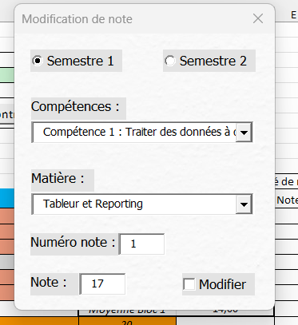

Renseignez le semestre, la compétence, la matière, le numéro de note et la note dans les champs du formulaire « Modification de note » puis cliquer sur « Modifier ».

Il est aussi possible de réinitialiser le relevé de notes via le bouton « Nettoyer feuille »

Attention, toutes les notes entrées seront perdues.

## Gestions des absences

Si vous avez une ou des absences injustifiées, reportez-les à l’aide du bouton toupie. Celui-ci permet de compter les absences injustifiées

A partir de 5+n absences, une pénalité de 0.2points par absences supplémentaires impacte la moyenne de toutes les compétences.

Si de plus cette absence était le jour d’un contrôle, reportez cela avec le bouton « Gérer les contrôles ratés.Remplissez les champs du formulaire « Contrôle des absences »puis « valider » 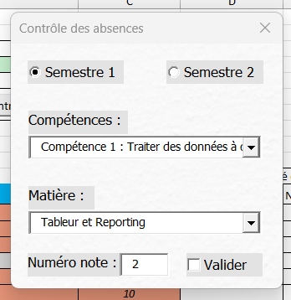

L’évaluation est donc notée « ABID » le calcul des moyennes est bloqué.

## Interprétation des résultats

Basculer sur la feuille « Interprétation ».

Voici votre année résumée en couleurs, moyennes et graphique.